泉州市专业技术人员继续教育培训流程
一、学员报名
1、个人报名：学员登录泉州海峡培训平台（http://quanzhou.hxpxw.net）,点击“新学员注册”，根据要求填写用户名（即身份证号，X为大写）、姓名等信息（请确保信息真实，所填信息将显示在继续教育证书中）。
注意：新注册的学员将有一天的资料审核期，如信息填写无误，第二天即可购买课程进入学习。
2、单位报名：请单位负责人下载《泉州市专业技术人员继续教育培训报名表》（下载），填写后与汇款回执（扫描件）一起发送至“2056973948@qq.com”，费用到帐后第二个工作日内即可收到账号开通短信。
3、现场报名：学员可前往中国海峡人才市场泉州分部（地址：泉州市兰台路人才大厦513室）进行缴费及报名。
二、学习流程（请使用IE浏览器观看课程）
- 登陆学习
单位报名及现场报名学员：登入泉州海峡培训平台（http://quanzhou.hxpxw.net），输入账号（身份证号码），密码（初始密码是000000），选择“立即登录”。如下左图：
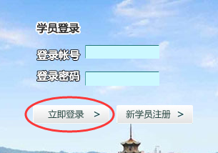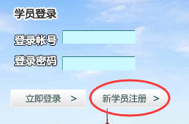
个人报名学员：登入泉州海峡培训平台（http://quanzhou.hxpxw.net），选择“新学员注册”（如上右图），按要求填写相应信息。如下图：

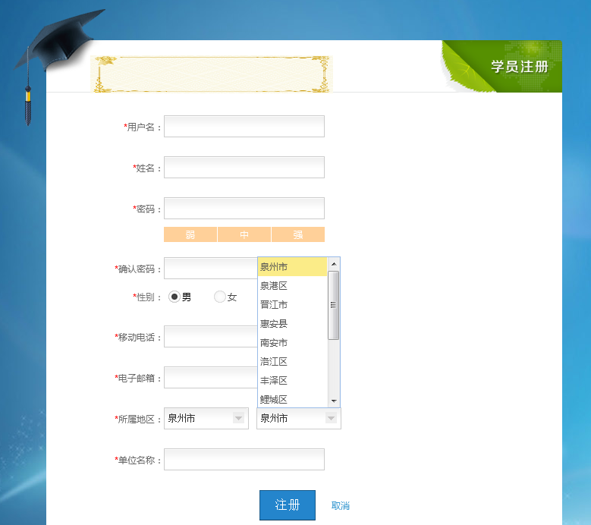

2、学员登录平台的默认第一界面为第2屏，如下图：
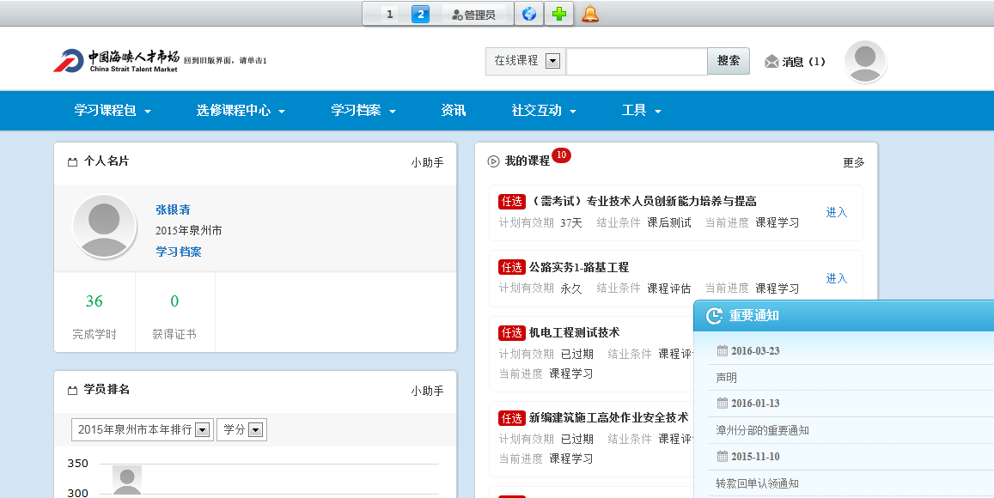
3、单位报名及现场报名学员：查询自己需要读的学习课程包，请在菜单栏里点击“学习课程包”。如下图：
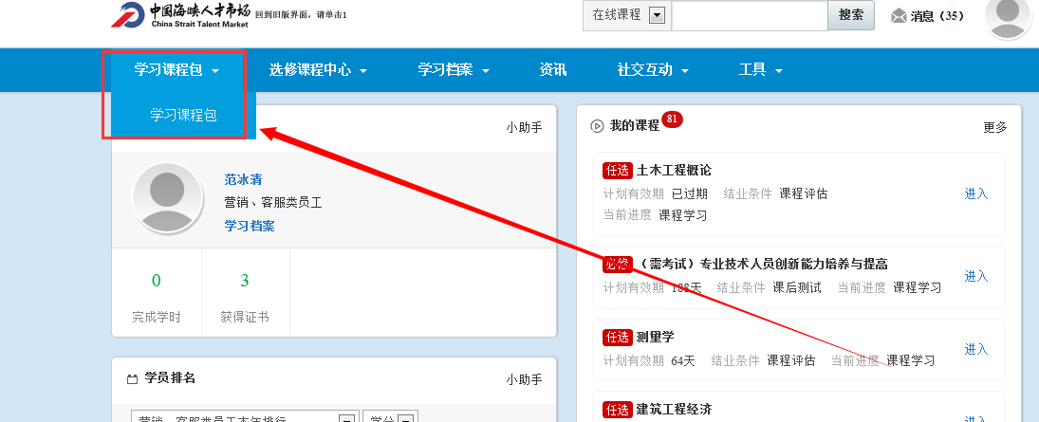
4、单位报名及现场报名学员：进入“学习课程包”，点击“进入学习”，如下图：
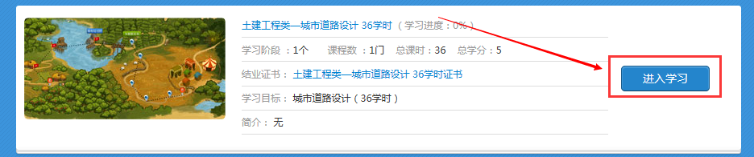
5、个人报名学员：可根据所在系统，选择相应的学习课程包（5大系统），选择“个人购买”，填写“发票信息”，“证书领取方式”，使用支付宝付款。（若课程包里的课程需调整，在未购买前请联系客服人员调整课程）如下图：
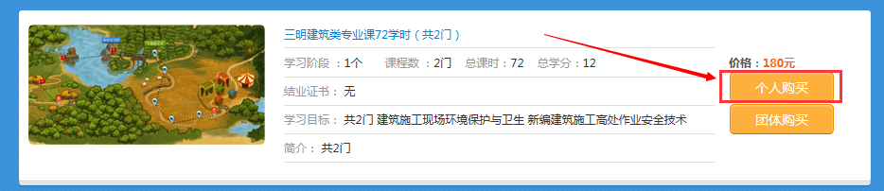
6、个人报名学员：购买后点击“进入学习”即可。如下图：
- 学员点击课程进入学习，点击相应的课程，如下图：
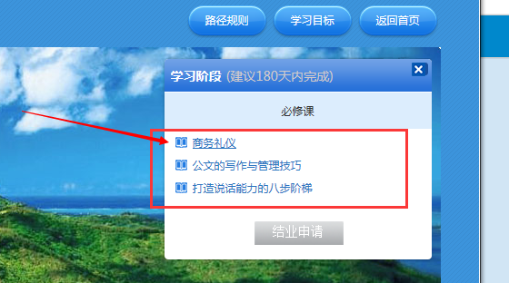 8、按学习要求完成相应的课程，如下图：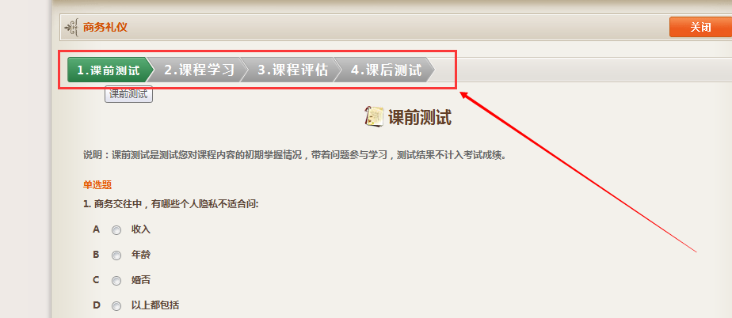
三、证书打印
学习进度100%并通过“课后评估”或“课后测试”后，将出现“打印证书”按钮。如下图：
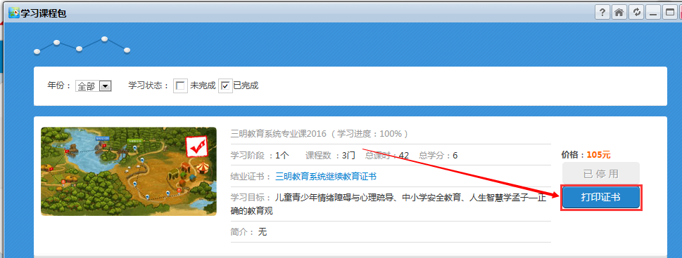

温馨提醒：请学员在学习完成后15天内打印证书，逾期账号将被冻结。继续教育证书请妥善保管，尽快前往验证单位进行验证。

